KAHOOT !

Il s’agit d’une application en ligne gratuite qui permet de réaliser des QUIZ ou les élèves répondent à l’aide de tablettes ou d’ordinateurs connectés à internet.  Très ludique il est utile aussi bien en formatif qu’en sommatif.  Un lien pour comprendre https://www.youtube.com/watch?v=5mRzrjbM6aw  Ou suivre le tutoriel ci-dessous. | 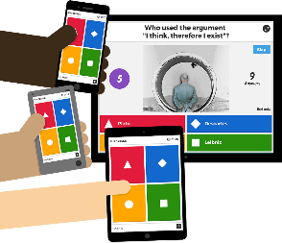

PHASE 1 : Créer un qizz
- Entrer l’adresse du site : https://getkahoot.com/; ou lancer une recherche kahoot.it.  - Cliquer sur Sign up for free pour s’inscrire et se créer un compte. | 
- Compléter les différents champs pour obtenir un compte. | 
- Cliquer sur QUIZ | 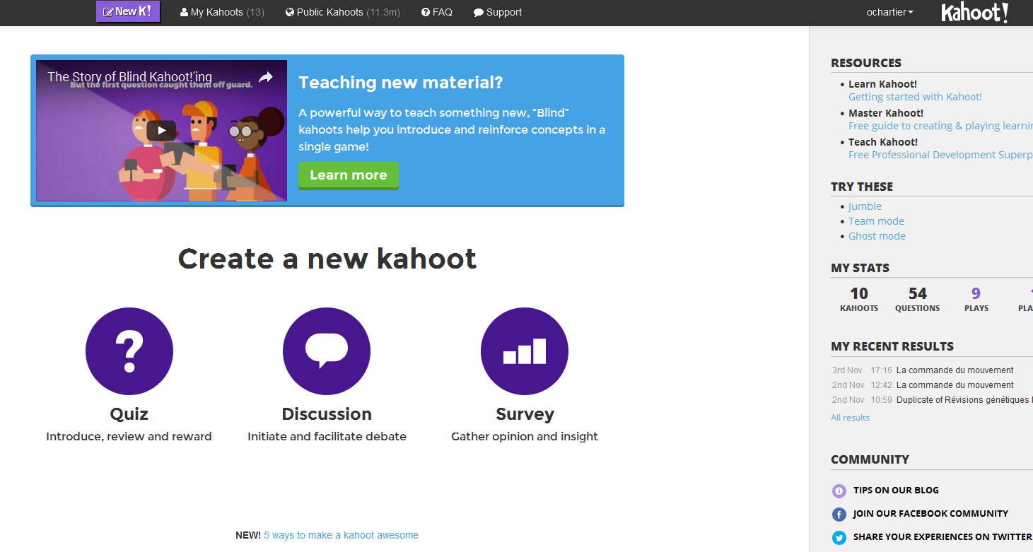
- Créer la page d’introduction en renseignant les différents champs puis cliquer sur Ok,go | 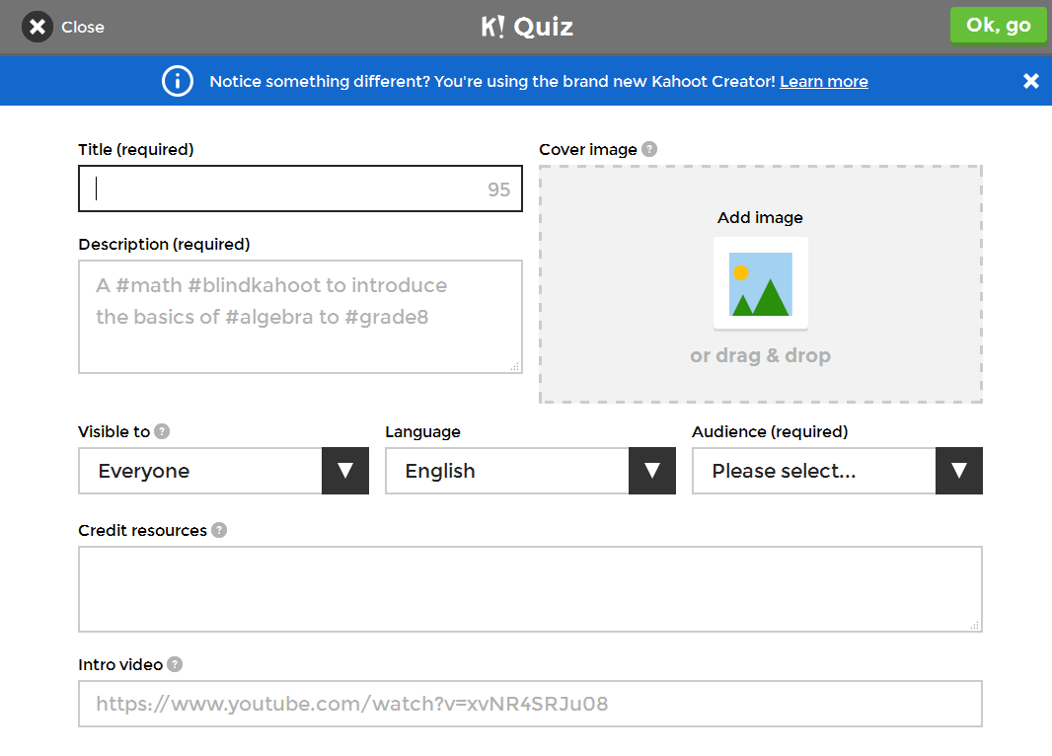 | 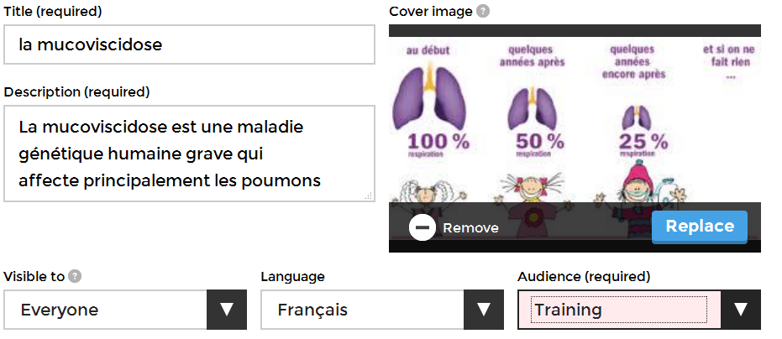
- Ajouter des questions en cliquant sur Add question. | 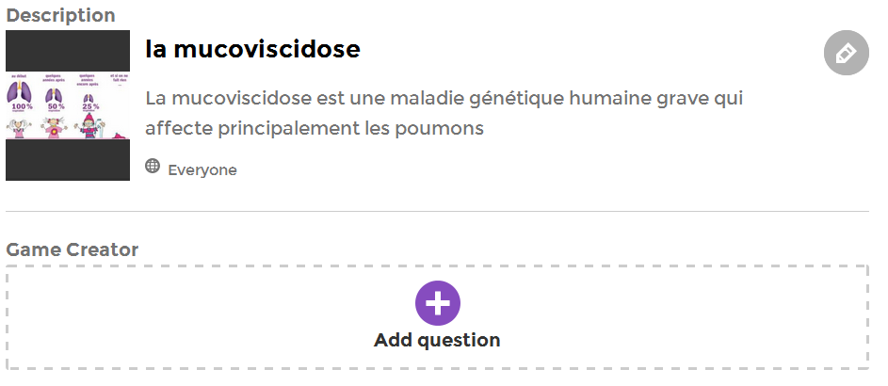
- Indiquer la question : elle doit être la plus complète possible et en lien avec l’image (si vous en mettez une !  - Renseigner les cases réponses en faisant bien attention qu’il n’y ait qu’une seule bonne réponse : il faut la sélectionner | 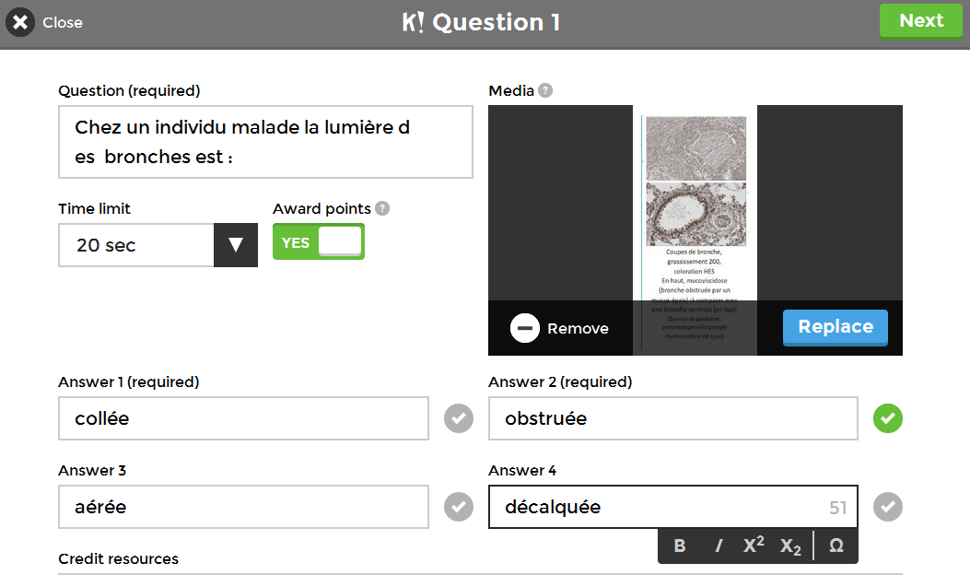
- Vous pouvez rajouter autant de questions que vous le souhaitez, ainsi que les modifier à tout moment.  - Une fois fini cliquer sur Save | 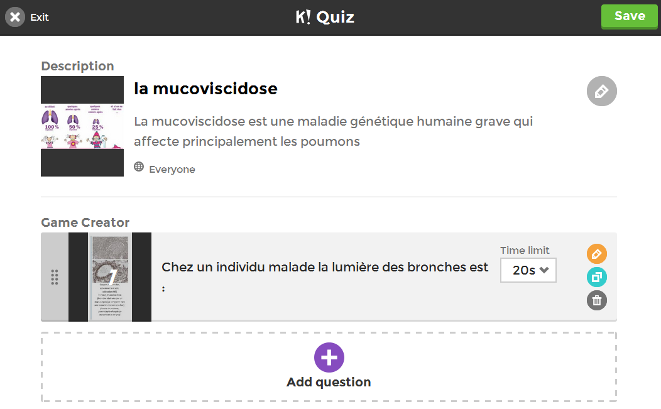
- Vous pouvez l’éditer ou jouer directement.  Si vous cliquez sur I’m done vous serez redirigez vers votre page d’accueil | 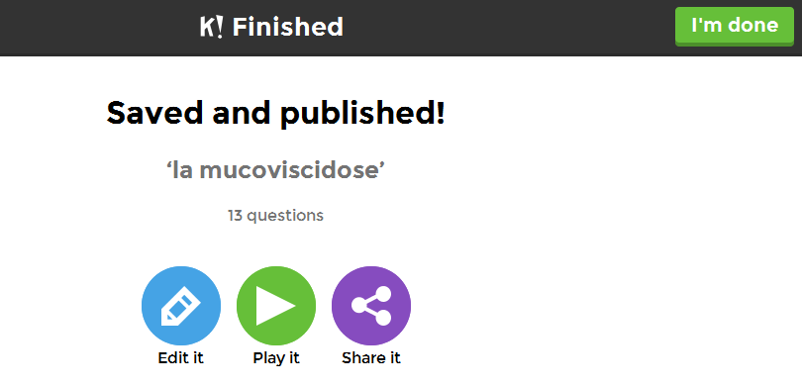

PHASE 2 : Jouer avec les élèves
- Cliquez sur PLAY pour lancer le jeu. | 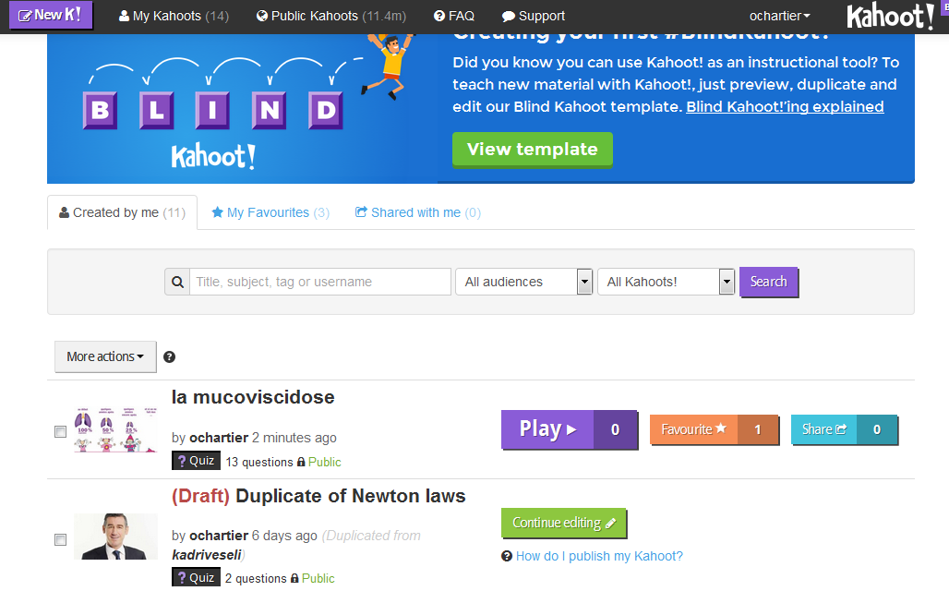
ECRAN PROFESSEUR |  | ECRAN ELEVE
- Choisir le mode Classic  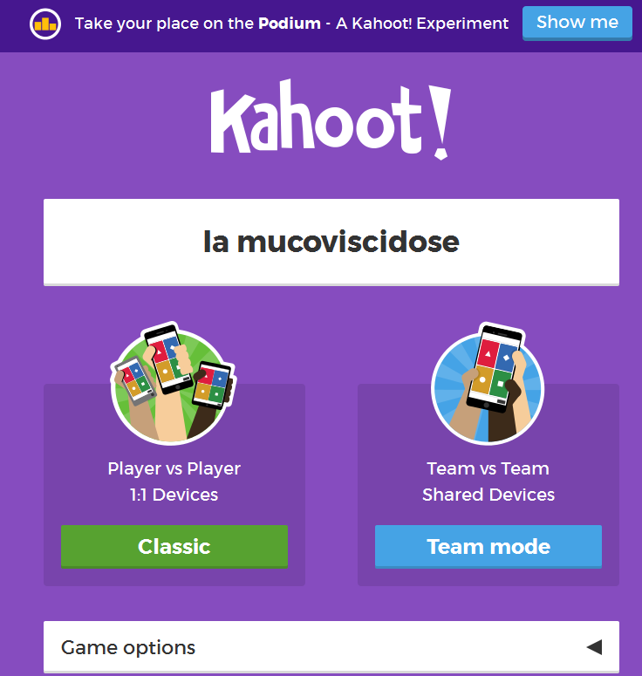 |  | - Invitez les élèves à aller sur kahoot.it  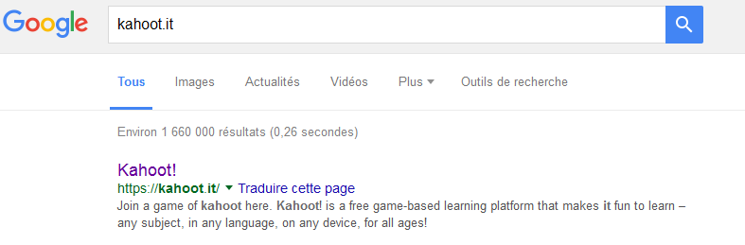  Ils obtiennent la page suivante sur leur écran  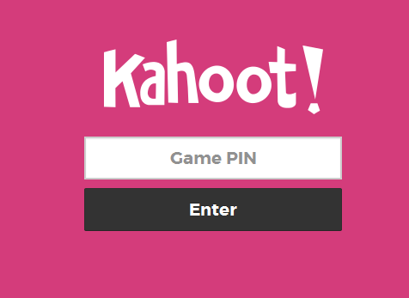
- Le code du jeu apparait  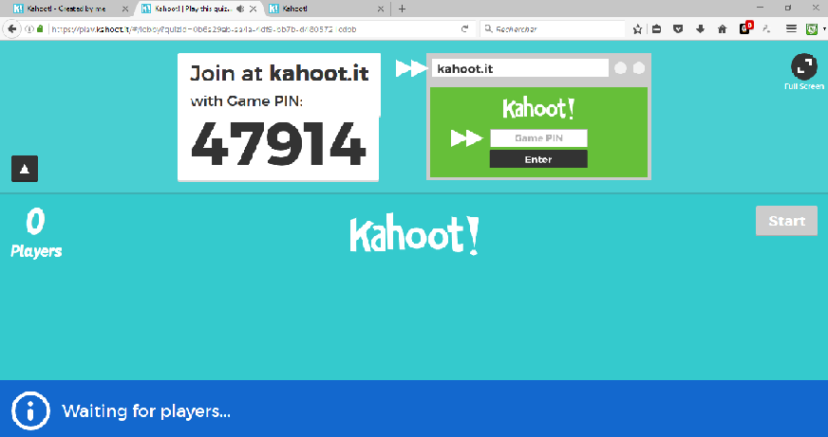 |  | - Les élèves renseignent la case Game PIN puis cliquent sur ENTER  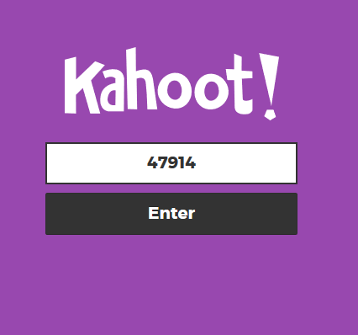
- Les noms des élèves s’affichent  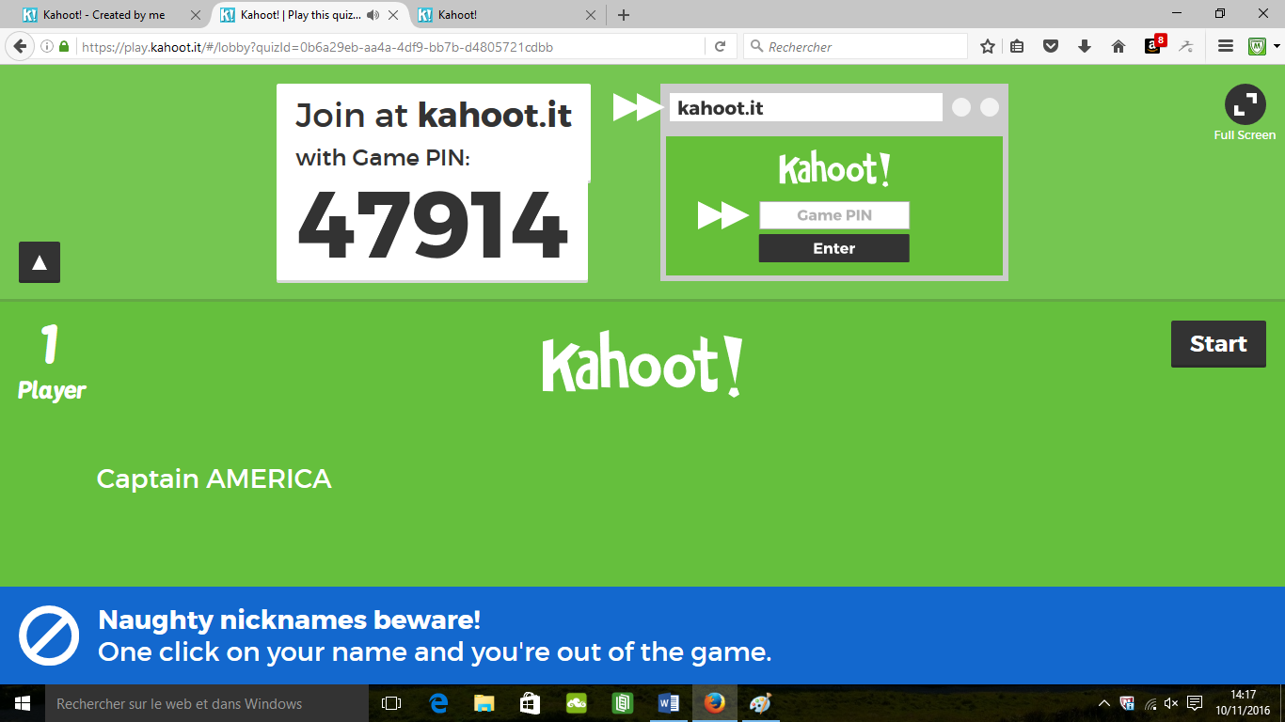 |  | - Les élèves indiquent leurs noms  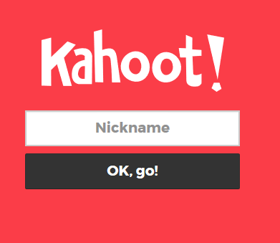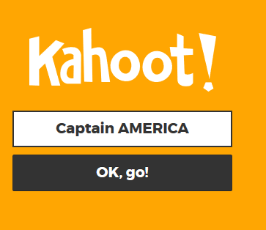
- Cliquer sur Start  La page d’accueil qu QUIZ apparait  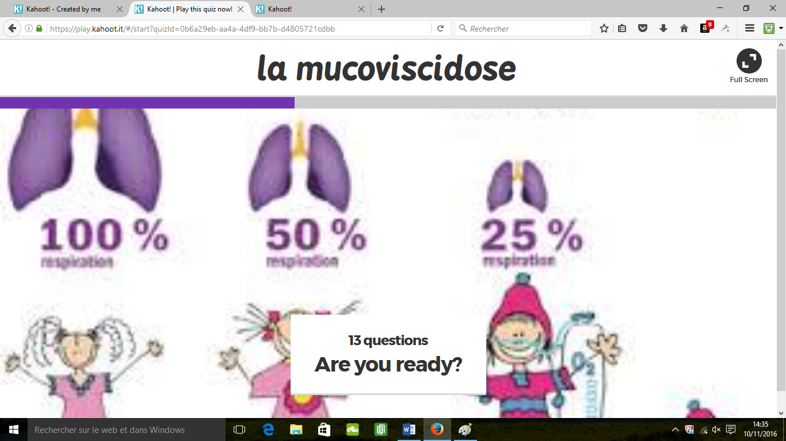  Puis la première question s’affichent  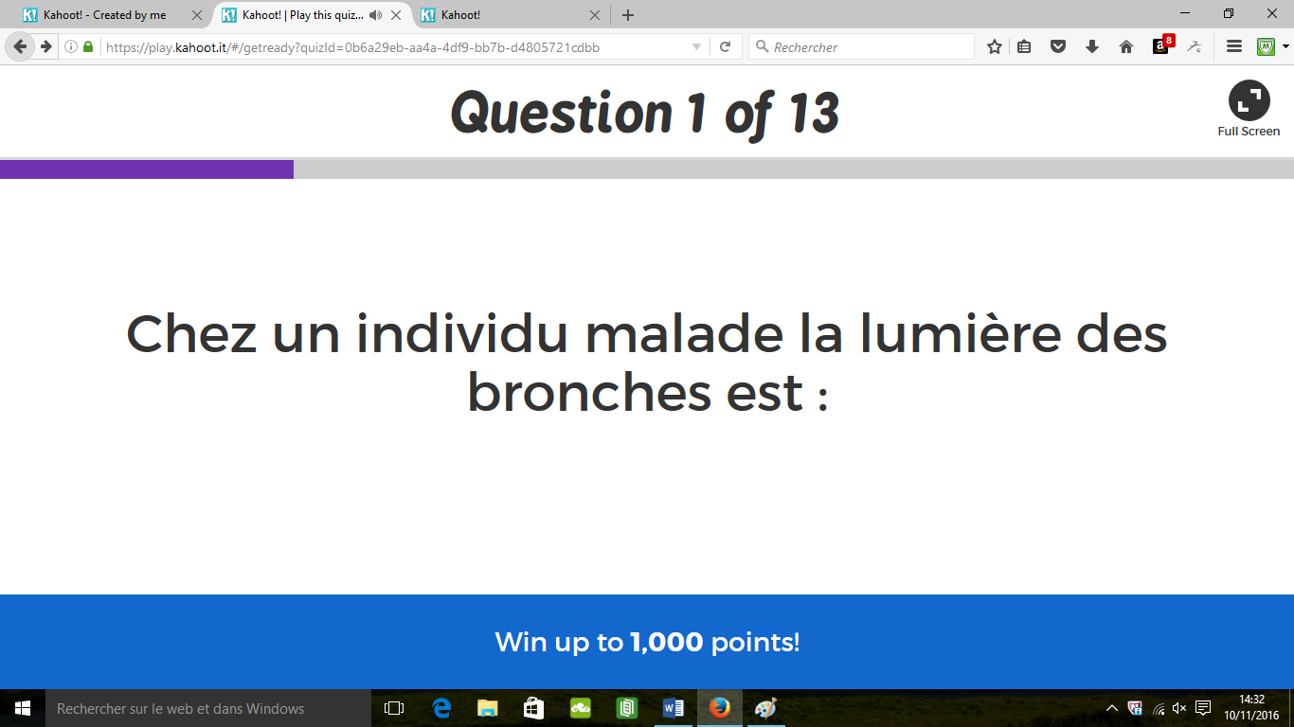 |  | - Les élèves lisent la question  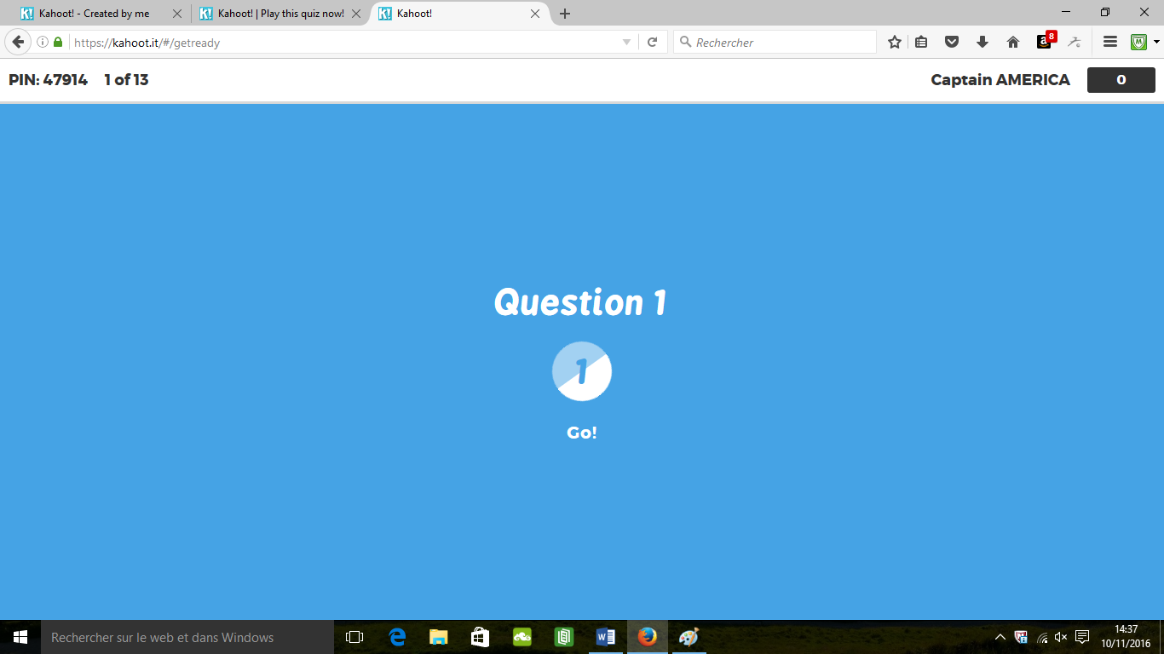
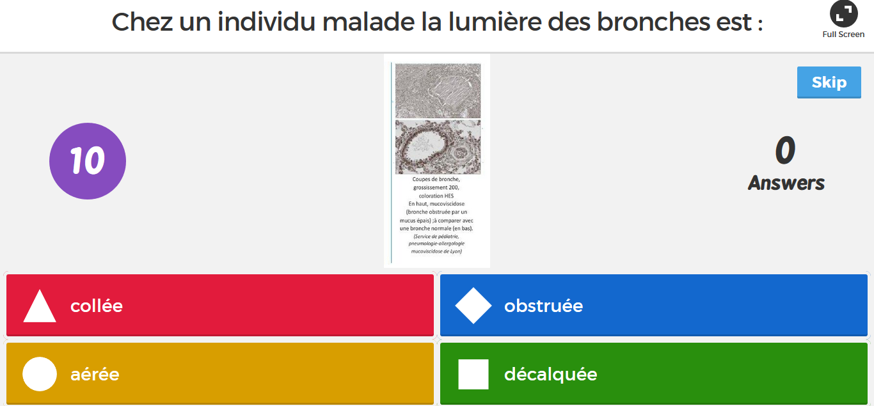 |  | - Les élèves doivent cliquer sur l’une des 4 images : ils n’ont qu’une chance !  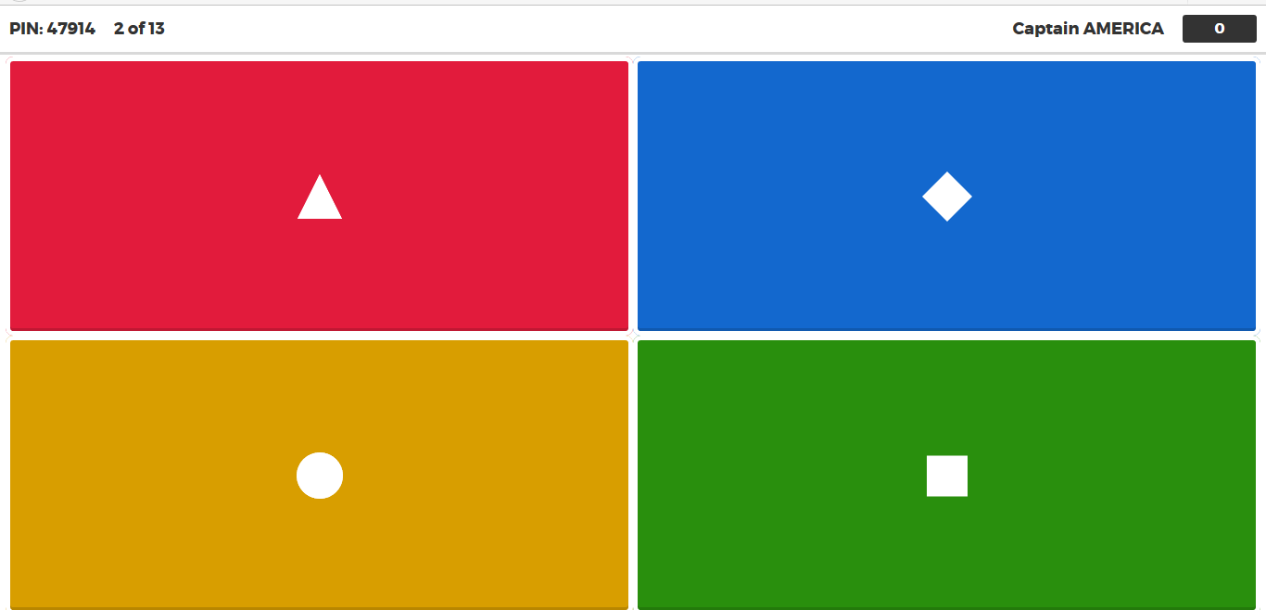
- Une fois le temps écoulé le tableau des résultats apparait.  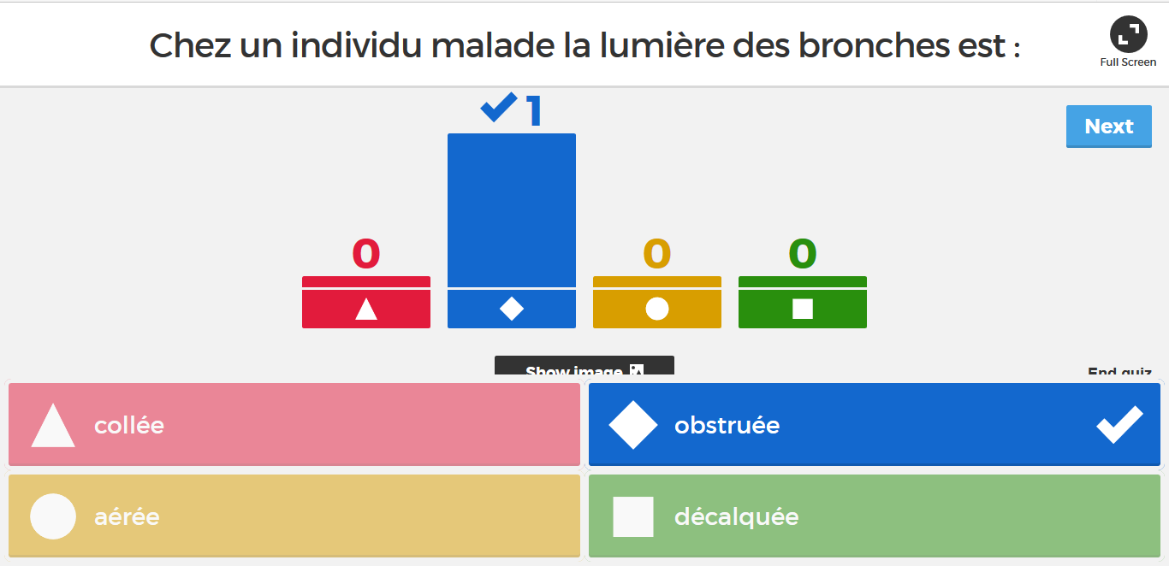  On peut afficher l’image pour donner une justification à la réponse. |  | - L’élève sait immédiatement s’il a juste puis il connait sa place par rapport a ses camarades  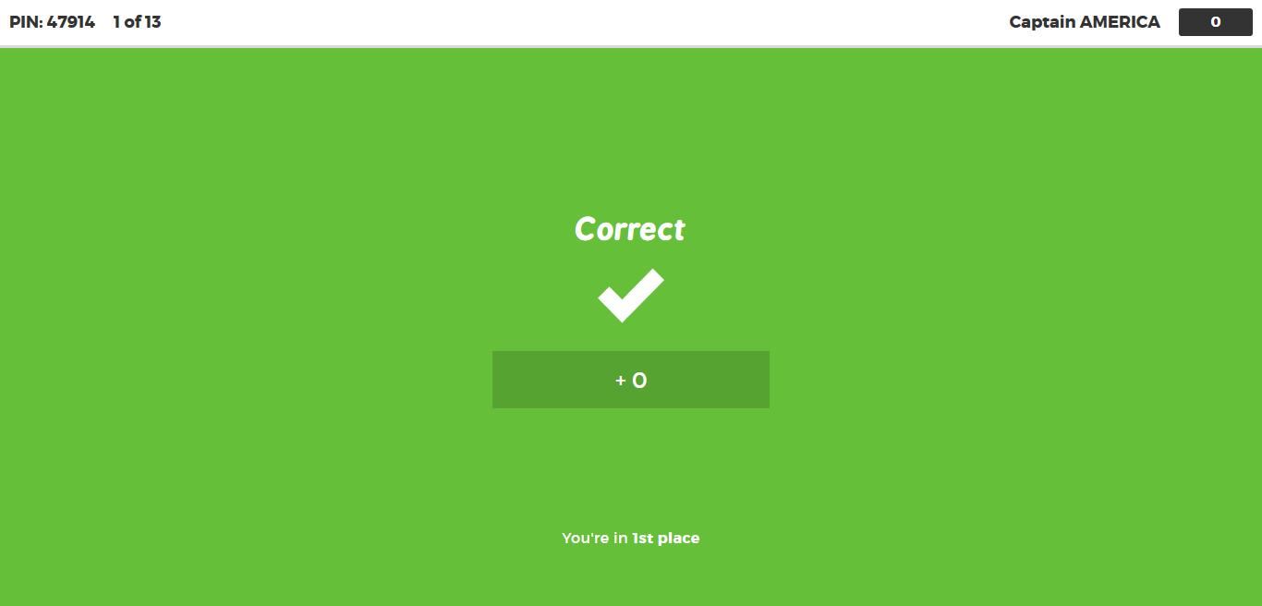
- Un classement provisoire des élèves s’affiche  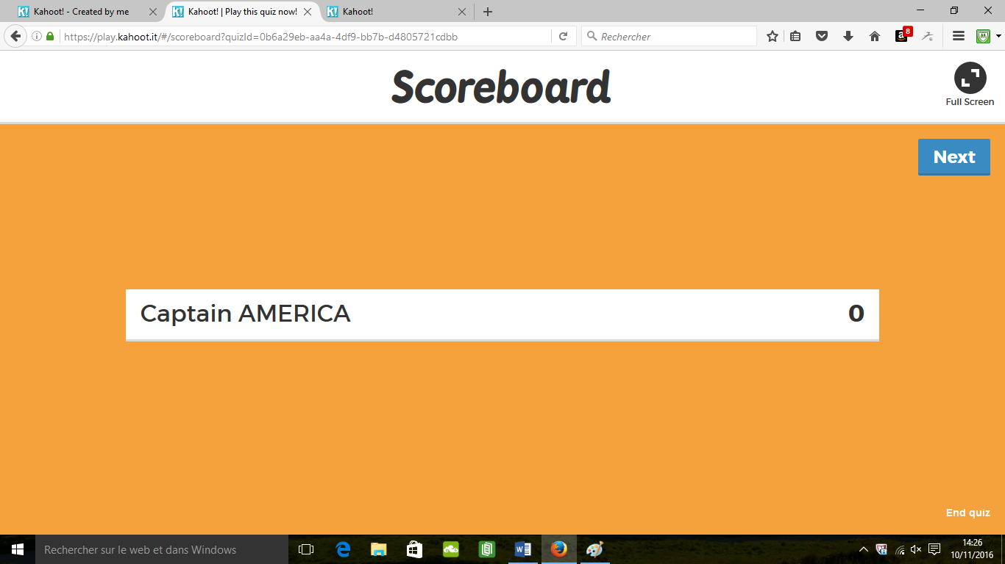 |  | Puis on passe à la question suivante …

PHASE 3 : Fin du jeu et résultats
- Cliquer sur Feedback & results  - Puis sur Final result | 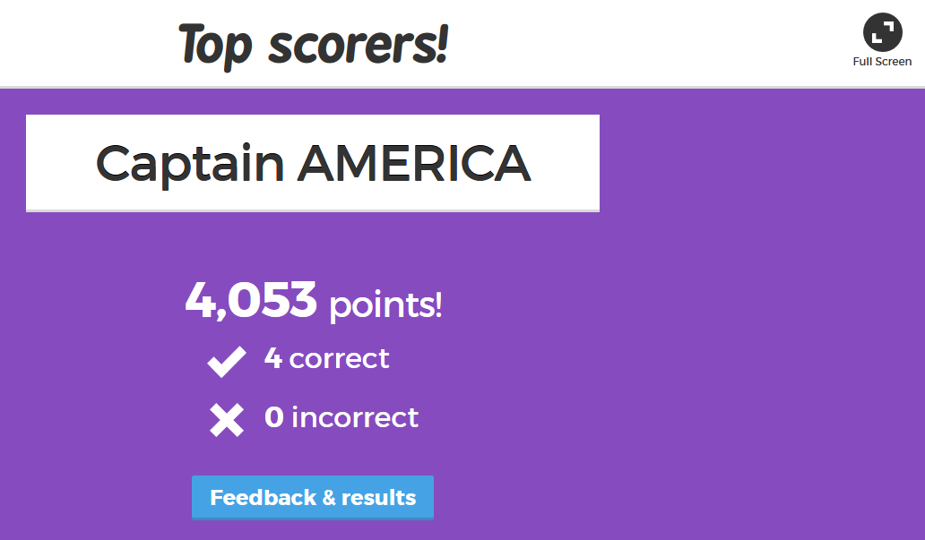
- Cliquer sur Save results puis Download afin d’enregistrer un fichier EXCELL de vos résultats | 